**青果灵动初级程序笔试题**

姓名： 日期： 分数：

1假设有一企业中，每个员工有三项考核指标：团队协作、工作能力、工作态度（一员工可处于多个部门）。（可写思路）

用户表（表名：user）：

|  |  |  |
| --- | --- | --- |
| 字段 | 类型 | 说明 |
| id | int4 | 用户ID |
| name | varchar | 姓名 |

部门表（表名：dept）

|  |  |  |
| --- | --- | --- |
| 字段 | 类型 | 说明 |
| id | int4 | 部门ID |
| dept_name | varchar | 部门名称 |

用户部门关联表（表名：user_dept_rele）

|  |  |  |
| --- | --- | --- |
| 字段 | 类型 | 说明 |
| user_id | int4 | 用户ID |
| dept_id | int4 | 部门ID |

指标表（表名：kpi）

|  |  |  |
| --- | --- | --- |
| 字段 | 类型 | 说明 |
| id | int4 | 指标ID |
| user_id | int4 | 用户ID |
| colla_goal | varchar | 团队协作分 |
| capacity_goal | varchar | 工作能力分 |
| manner_goal | varchar | 工作态度分 |

问一：查找数据库，要求包含姓名、各项指标评分、部门的集合（多个部门以"/"分割）？**分值：10分**

问二：查找出有两项指标不合格的所有员工的姓名、部门名称、指标（指标分数低于60则为不合格）？**分值：10分**

2.访问某一路由到页面呈现，分别经历了哪些步骤？（请详述）**分值：20分**

DNS 域名解析 (先查缓存 浏览器缓存 系统缓存 系统host 本地配置的dns 缓存服务器)

建立tcp连接 (三次握手)

发送 http 请求

断开tcp连接 (四次挥手)

浏览器解析dom树 css树 边解析边执行js

浏览器根据dom树 css树进行计算 渲染

3.有101个相同材质的玻璃球，假设有一100层高的楼房，该玻璃球在某一层自由落体时恰好会碎掉，请问小明如何用最少的玻璃球找到恰好会碎掉的楼层呢？**使用代码实现 (**温馨提示：请勿高空抛物）**分值：50**

二分查找

假定100层高的楼房,每层设置一个数,这个数可以为 0 1 两种,0表示不能碎掉,1表示碎掉 那么就会得到一个数组,长度为100

当玻璃球在某一层自由落体恰好碎掉表示此楼层表示的数字为1 前一位数字为0

// 声明一个数组表示每层楼上自由落体是否会碎掉   假设22层刚好碎掉   下标就是21的时候就碎

let smash_arr = Array.from(new Array(100), (item, index) =>

  index >= 21 ? (item = 1) : (item = 0)

)

let len = smash_arr.length

// 下面   怎么找到这个刚好会碎的位置

// left right 均表示下标

function smashFunc(arr, left, right) {

  // 判断left  right 中间位置是否是1  (也就是表示此处会碎掉)

  // 如果此处碎掉了  left不变 right 变为中间位置

  // 如果没碎掉  left变为中间位置的下标 right不变

  let middle = Math.floor((right + left) / 2) + 1 // 统一向下取整 加1

  if (arr[middle] === 0) {

    if (arr[middle + 1] === 1) {

      return (middle += 2)

    }

    left = middle

  } else if (arr[middle] === 1) {

    if (arr[middle - 1] === 0) {

      return middle + 1

    }

    right = middle

  }

  if (right > left) return smashFunc(arr, left, right)

}

let num = smashFunc(smash_arr, 0, len - 1)

console.log(num)

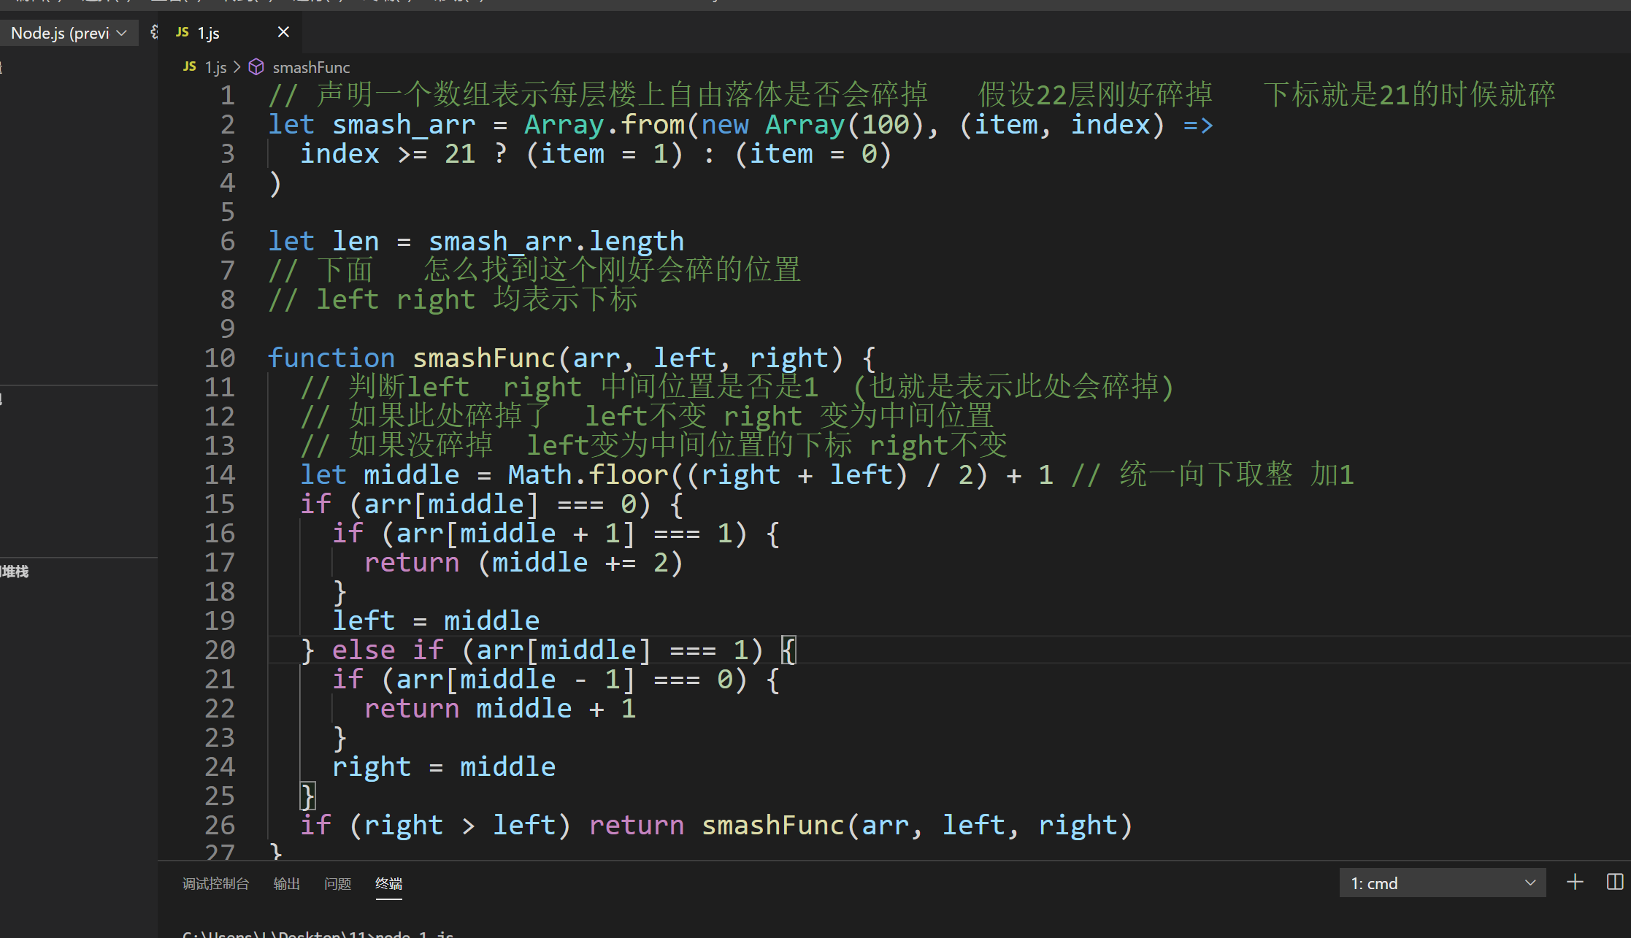

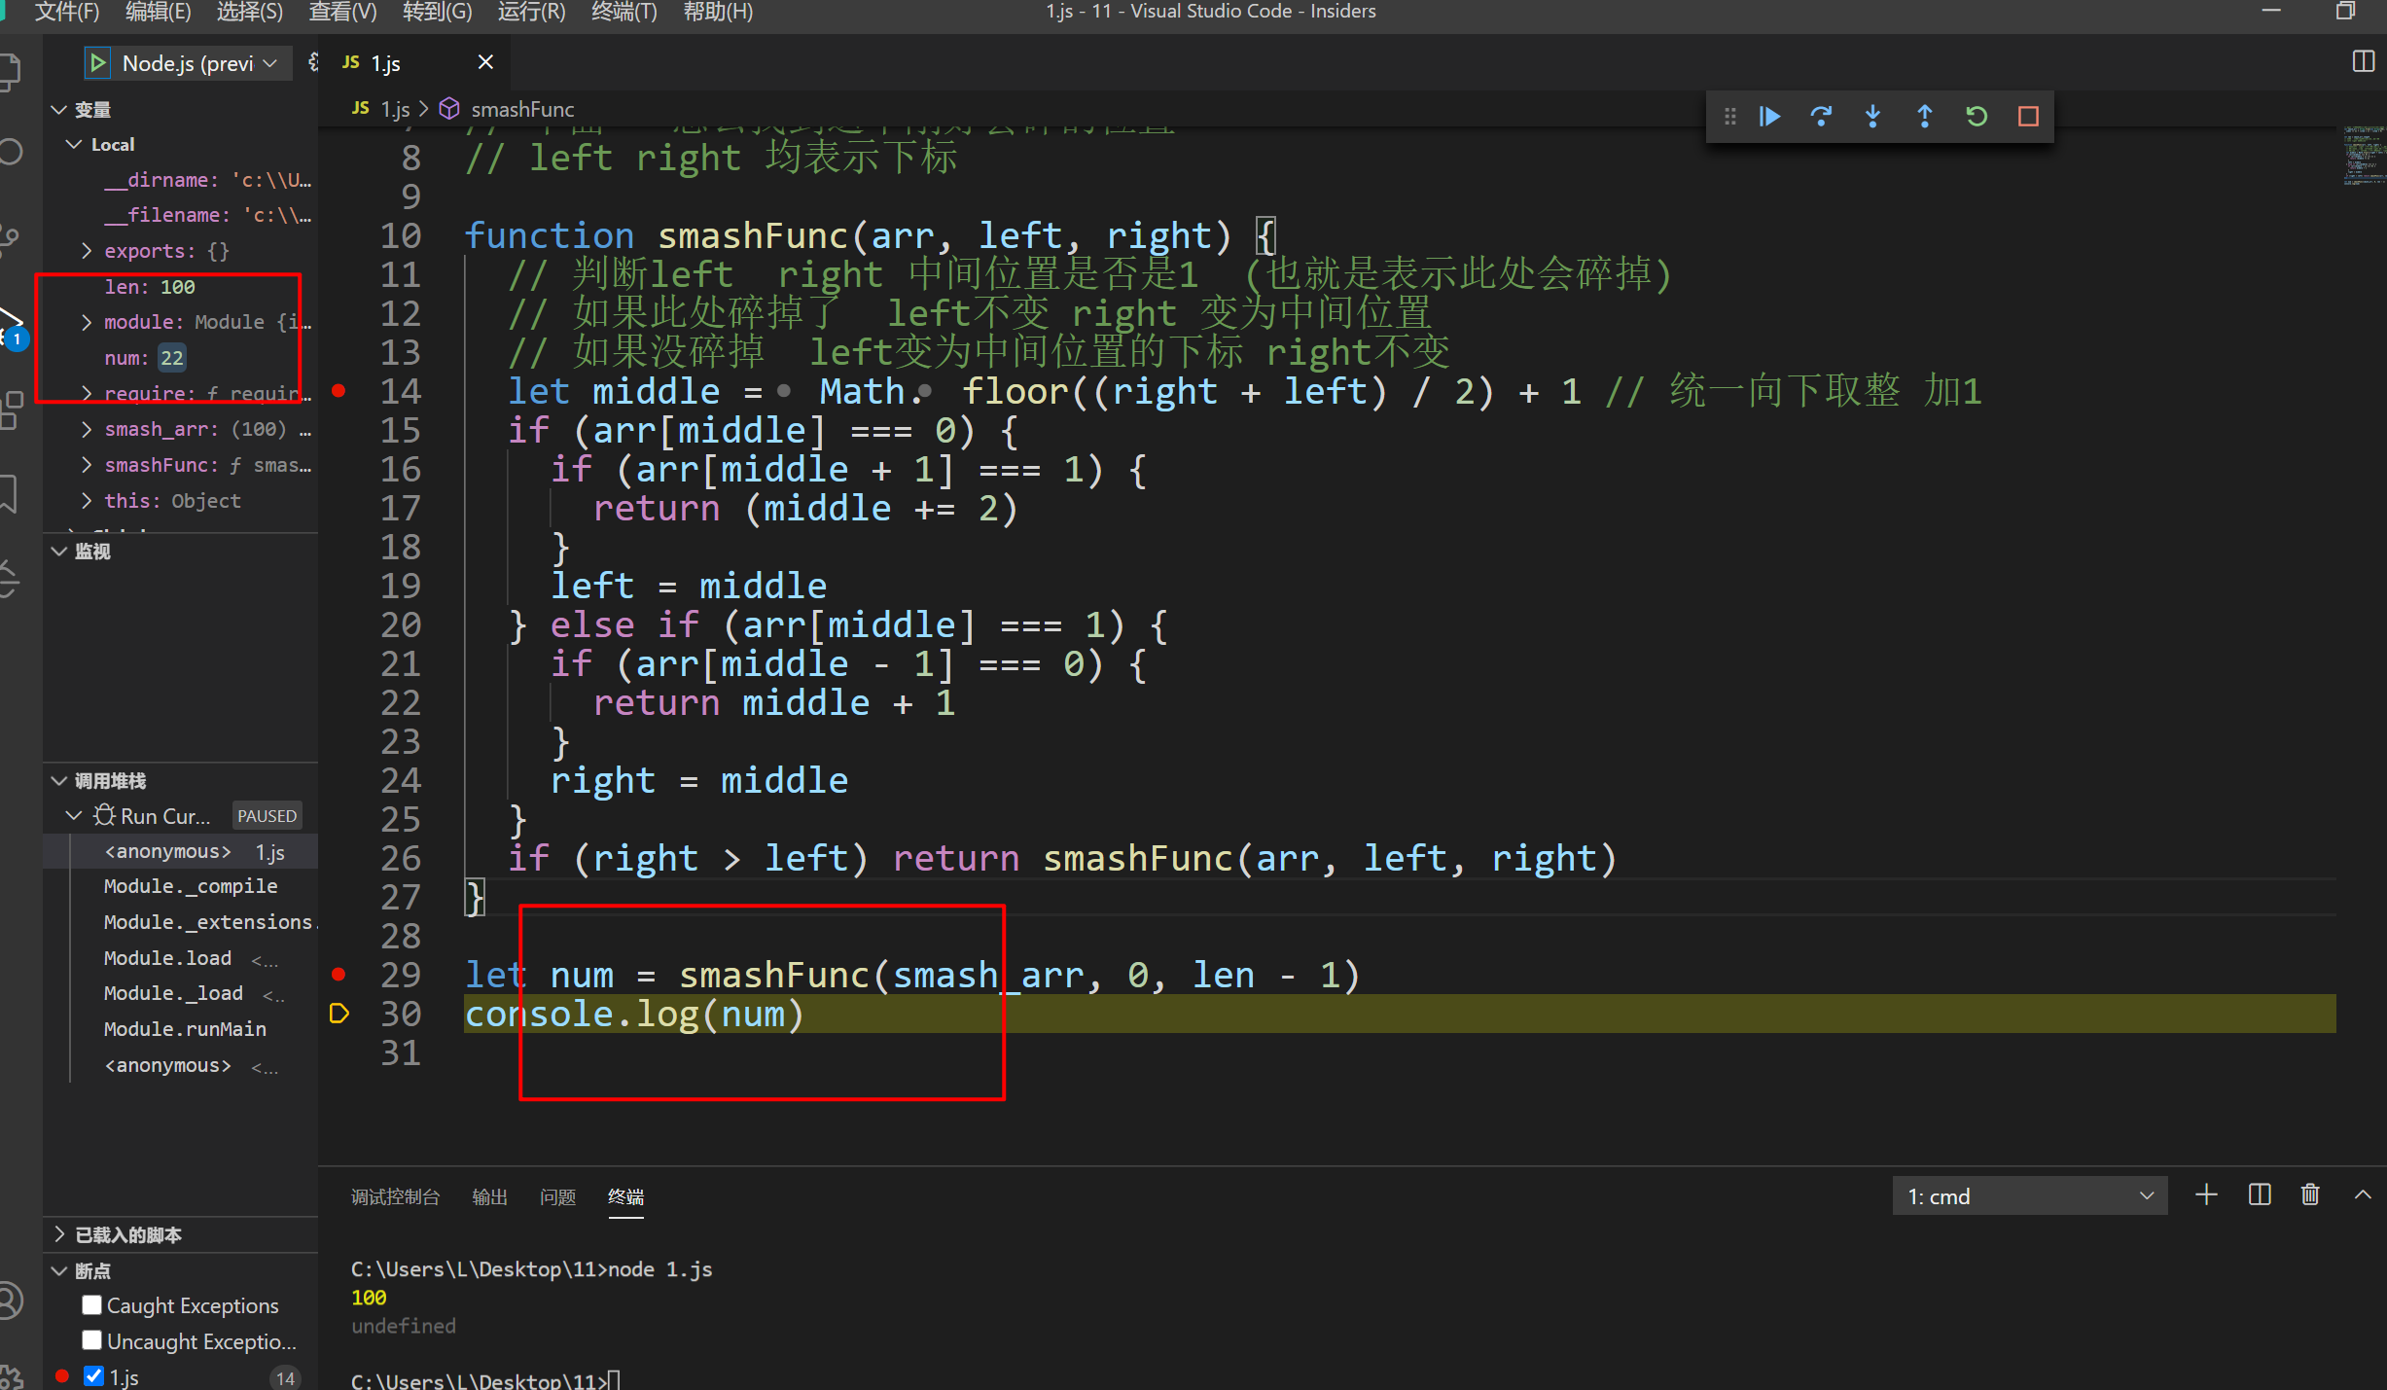

粘贴的代码有些位置乱码了 so 粘了图片

1. 设计一个文件上传的完整实现方式（写实现思路即可）**分值：10分**

express里面的使用了multer处理文件上传的中间件,具体实现原理没有了解过